Муниципальное казенное общеобразовательное учреждение
«Шилягинская средняя общеобразовательная школа»

Единый урок:
«100-лет образования ДАССР»

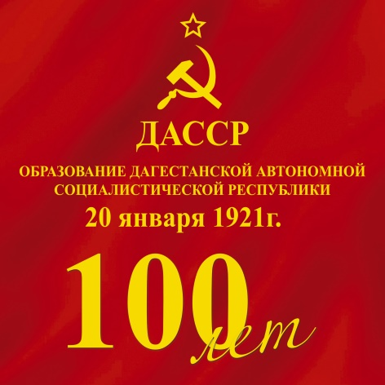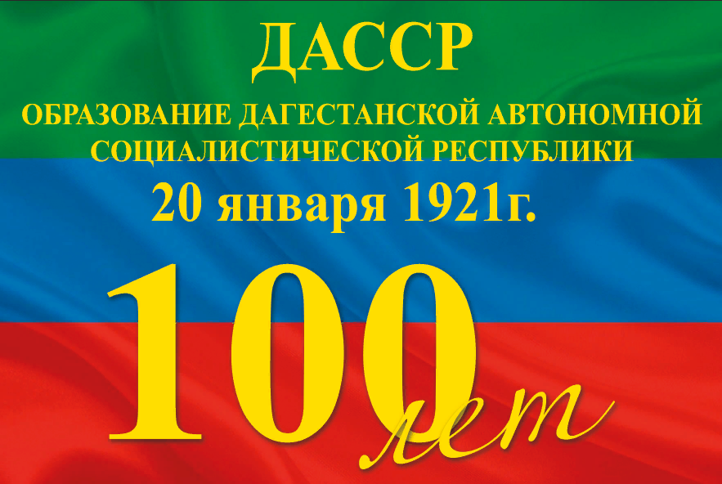

Подготовил и провел:
учитель истории
МКОУ «Шилягинская СОШ»
Ильясов Ильяс Хидирович

Шиляги-2021 г
Единый урок «100-лет образования ДАССР»

Цели урока:
1. Привить детям чувство любви к Родине, к родному краю; воспитание патриотизма.
2. Пробудить интерес к истории родного края.
3. Приобщать учеников к прекрасному, к богатому культурно-историческому наследию малой Родины.
- Прививать чувство дружбы, доброго отношения к людям разных национальностей, развивать познавательный интерес, внимание, логическое мышление.
5. Воспитание нравственности.

Эпиграф

В ладони сердце можно уместить,
Но в сердце целый мир не уместишь.
Другие страны очень хороши,
Но Дагестан дороже для души.
(Р. Гамзатов)

Наступивший 2021 год знаменательный - год 100-летия провозглашения Дагестана советской автономной республикой. Значение этого события велико в многовековой истории края.
Сегодня, 20 января 2021 г., исполняется ровно 100 лет со Дня законодательного оформления Дагестана в составе Российской Советской Федеративной Социалистической Республики. и наш открытый урок посвящен 100 -летию образования ДАССР.
История образования Дагестана Наша республика прошла путь от декретного автономного образования в составе России к полноправной Республики Дагестан, имеющий равный статус со всеми другими субъектами Российской Федерации, став самой южной ее частью.
Сегодня мы поговорим как Дагестан прошел этот путь.
Вхождение Дагестана в состав России было не простим процессом. Царской администрации пришлось приложить немало усилий по вовлечению Дагестана в русло экономического и культурного развития империи. Важным аспектом в развитии Дагестанской области являлось появление национальной интеллигенции, чему способствовало открытие светских школ.
В 1917 году в Российской империи произошла революция, в Дагестане установилась советская власть. В 13 ноября 1920 г. в Темир-хан-Шуре прошел Чрезвычайный съезд народов Дагестана, на котором нарком по делам национальностей Иосиф Виссарионович Сталин провозгласил Декларацию о советской автономии Дагестана. В своем выступлении Сталин отметил, что Дагестан должен быть автономным. Он должен иметь свое внутреннее управление, построенное на основе обычаев, нравов, применительно к своему быту, сохраняя в то же время тесную связь с другими народами, особенно с русским народом. А 20 января 1921 г. Декрет ВЦИК законодательно утвердил образование Дагестанской Автономной Советской социалистической республики - был принят Декрет об образовании в составе РСФСР Дагестанской АССР. В ее состав вошли 9 округов и территория Каспийского побережья. Позже состав Дагестанской АССР были переданы Нагайский, Тарумовский и Кизлярский районы.
Дагестанский народ сделал выбор в пользу государственного единства с Россией, это был самый правильный выбор с точки зрения самосохранения и саморазвития наших народов.

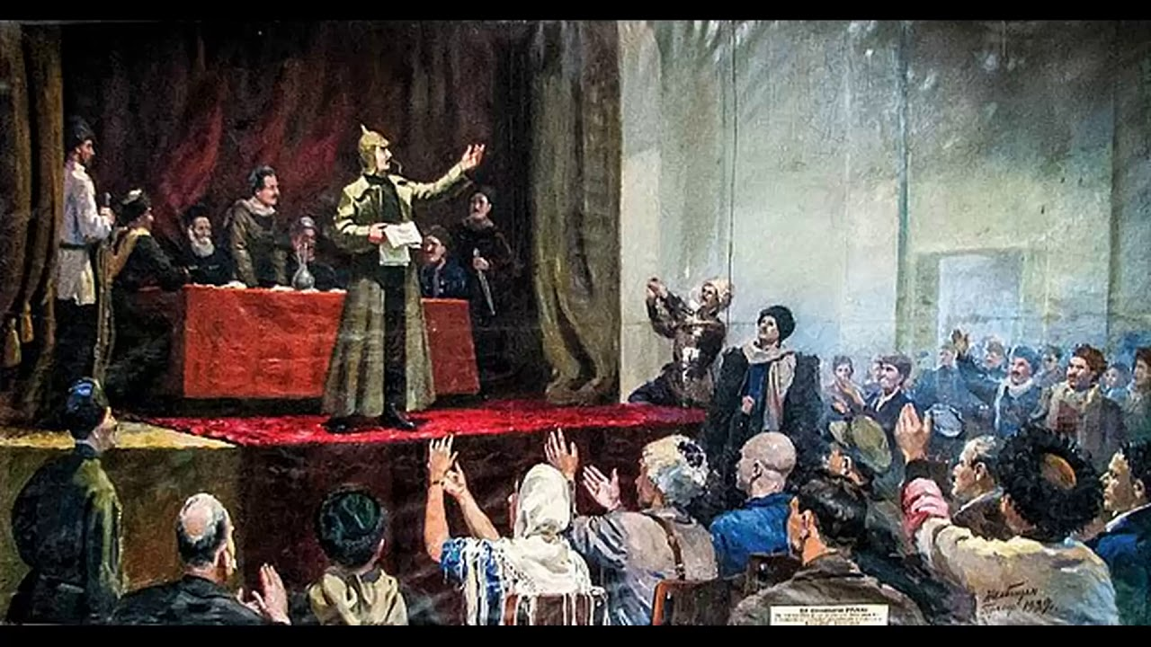

Были сформированы и высшее органы власти управления республики- Центральный Исполнительный Комитет (ЦИК) и Совет Народных Комиссаров (СНК). Председателем ЦИК был избран Нажмудин Самурский, а первое правительство республики возглавил Джалалетдин Коркмасов. 5 декабря 1921 г. на Вседагестанском Учредительном съезде Советов, приняло первую в истории республики Конституцию. За годы Советской власти Дагестан стал республикой с развитой промышленностью и многоотраслевым сельским хозяйством. В развитии экономики большую роль играли электроэнергия и нефтедобывающие отрасли, машиностроение. В советский период были построены десятки крупных промышленных предприятий, красивые школы, больницы, жилые дома, парки и профессиональные театры.
Клятва данная в 1920 г. на чрезвычайном съезде народов Дагестана о дружбе и братстве, солидарности с народами СССР, горцы Дагестана сдержали в тяжелые годы Великой Отечественной войны. Сотни тысяч дагестанцев встали на защиту своей Родины и защитили не только себя, но и многие народы мира от порабощения. В Дагестане 59 Героев Советского Союза и России, потому что дагестанцы всегда были мужественными воинами, патриотами своей страны. Подтвердил народ Дагестана свой выбор и в период распада СССР, оставшись в составе Российской Федерации.
Родина! Это самое великое, самое близкое, что есть у человека. Большая она у него или маленькая, тоже зависит от самого человека, от его знаний, умения понимать, любить и беречь Родину. Любовь к Родине сравнивают с любовью к матери. Есть такая поговорка: “Кто мать родную не полюбит, не полюбит и Родину”.
И родителей и Родину мы приобрели с момента нашего рождения. Родину, как и родителей не выбирают. Они даются человеку один раз навсегда, до конца жизни. Наши отцы и деды крепко любили свою Родину - Дагестан и твердили, что „Родина без нас может обойтись, но мы без Родины - никогда”
Поэтому давайте расширим наши знания о Родине и вспомним основные символы Дагестана.
Государственный флаг Республики Дагестан является официальным государственным символом Республики Дагестан. Государственный флаг Республики Дагестан представляет собой прямоугольное полотнище из трех горизонтальных полос: верхний - зеленого, средней - синего и нижней - красного цвета. Зеленый олицетворяет жизнь, изобилия дагестанской земли и одновременно выступает как традиционный цвет ислама. Голубой (синий) - цвет моря, символизирует красоту и величие дагестанского народа. Красный - означает демократию, просветительскую силу человеческого разума в процессе созидания жизни, мужество и храбрость населения Страны гор (Дагестан).

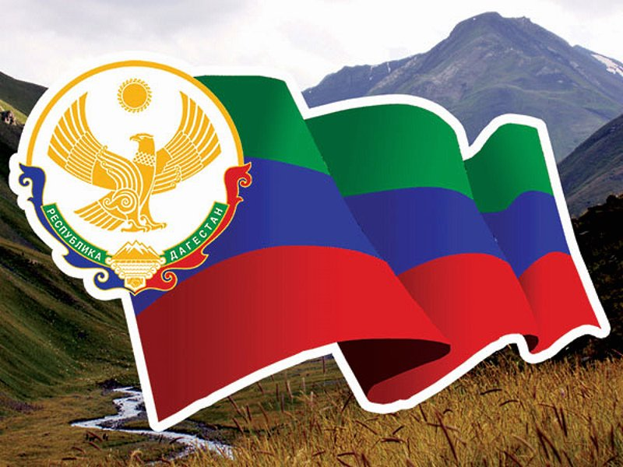

Государственный герб Республики Дагестан представляет собой круглый белого цвета геральдический щит, в центральной части которого изображен золотой орел. Над ним помещено изображение золотого солнца в виде диска, окаймленного спиральным орнаментом, у основания щита расположены золотого цвета снежные вершины гор, равнина, море и в картуше - рукопожатие, с обеих сторон которых проходит зеленая геральдическая лента с надписью белыми буквами: «Республика Дагестан». В верхней половине щит обромлен золотой полосой, в нижней - двумя орнаментальными кантами: слева - синим, справа - красным. Герб Дагестана отражает политическое, историко - культурное единство более 30 родственных этносов. Орел в символике означает власть, верховенство, государственную прозорливость. Олицетворяет независимость и свободу, мужество и храбрость, гордость и стойкость, выносливость. Солнце в гербе олицетворяет жизнь, источник жизни, жизненную силу, богатство, плодородие. В целом солнце выражает идею жизнеутверждения и процветания Дагестана.
Государственный гимн Республики Дагестан представляет собой музыкальное произведение, исполняемое в случаях, предусмотренных законом о государственном гимне Республики Дагестан. Государственный гимн Республики Дагестан может исполняться в оркестровом либо ином инструментальном варианте. При этом могут использоваться средства звуко и видеозаписи, а также средства теле и радиотрансляции. Государственный гимн Республики Дагестан должен исполняться в точном соответствии с утвержденной музыкальной редакцией.

Горные реки к морю спешат.
Птицы к вершинам путь свой вершат
Ты мой очаг, моя колыбель,
Клятва моя Дагестан.
Припев:
Тебе присягаю на верность свою,
Дышу я тобою, о тебе я пою.
Созвездье народов нашло здесь семью,
Мой малый народ, мой великий народ.
Подвиг горцев, богатство и честь,
Здесь это было, здесь это есть.
Ты для меня как священный Коран
Клятва моя Дагестан.
Припев:
Тебе присягаю на верность свою,
Дышу я тобою, о тебе я пою.
Созвездье народов нашло здесь семью,
Мой малый народ, мой великий народ.

Прослушивания гимна РД.

Мы сегодня говорим о нашей малой родине и совершим небольшое путешествие по нашей республике Дагестан. Дагестан - это красивая горная страна, воспетая поэтами, писателями, художниками. Дагестан - это древнее название нашего родного края. В переводе с тюркского Дагестан означает «Страна гор». «Даг» - гора, «стан» - страна. Такое название говорит само за себя. Большую часть республики занимают горные массивы. На вершинах гор белеют снежные папахи, в ущельях бушуют буйные водопады, а в долинах шумят стремительные реки. Славится наша малая родина уходящими в небеса вершинами гор, великолепием не тронутой рукой человека природы. На языках народов Дагестана слово «Дагестан» звучит удивительно красиво. Попробуйте произнести это слово на своем родном языке, внимательно прислушайтесь к родной речи ваших друзей, и вы убедитесь, как даже одно слово «Дагестан» сближает людей разных национальностей.

Стихотворение Расула Гамзатова
«Мне ль тебе Дагестан мой былинный»,
читает Рабаданова Айшат

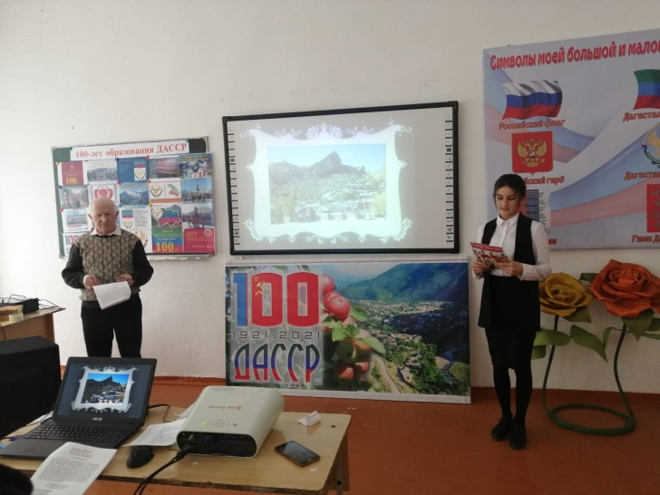
Мне ль тебе, Дагестан мой былинный,
Не молиться, Тебя ль не любить,
Мне ль в станице твоей журавлиной
Отколовшейся птицею быть?

Дагестан, все, что люди мне дали,
Я по чести с тобой разделю,
Я свои ордена и медали
На вершины твои приколю.

Посвящу тебе звонкие гимны
И слова, превращенные в стих,
Только бурку лесов подари мне
И папаху вершин снеговых!

Испокон веков славился Дагестан и своим гостеприимством. Говорят, что дом, куда не ходят гости - самый несчастный. В этом отношении наша страна гор самая счастливая. Ибо Дагестан испокон веков славится своим хлебосольством. И всем тем, кто на нашу территорию ступает со словами: “Мир вашему дому!” говорим: “Добро пожаловать!”.

Гостеприимство.
читает Ибрагимова Замира

Если в дом нагрянут гости, а хозяева при том
Чешут сонные затылки, улыбаются с трудом.
Знак - они не дагестанцы, не из Дага их родня,
В Дагестане жить не станет их семейка и полдня!
Пусть придет хоть вся планета! В очаге у нас огонь,
Никогда не охладеет для гостей его ладонь.
Знай же, друг, что это племя выражает существо
Дагестанца, дагестанки, Дагестана моего.

Вы думаете, что Дагестан очень маленький. Но это не так. Это самая большая республика Северного Кавказа.
По суше и Каспийскому морю Дагестан граничит с Азербайджаном, Грузией, Казахстаном, Туркменистаном и Ираном. А также соседями являются Чеченская Республика, Калмыкия и Ставропольский край.

Стихотворение А. Задорожного
«Ах, Дагестан! Страна прекрасных гор...»,
читает Курбанова Хадижат

«Ах, Дагестан! Страна прекрасных гор,
Страна ветров, озёр великих.
Так удивительно широк её простор,
Приветливы людские лики.
Кто побывал один лишь только раз.
Увидев красоту земную,
Оставит память в сердце тот Кавказ,
Который манит, радует, чарует».

В Дагестане всего 10 городов. Махачкала, Дербент, Кизляр, Хасавюрт, Буйнакск, Каспийск, Кизилюрт, Избербаш, Южно-Сухокумск и Дагестанские Огни.
Дагестан называют «музеем под открытым небом», «географической лабораторией», «геологическим музеем». И это вовсе не преувеличение, так как Республика Дагестан может похвастаться альпийскими лугами, березовыми рощами, живописными долинами,… Здесь воочию можно увидеть реликтовые леса на Гунибском плато, побывать в субтропическом заповеднике в дельте реки Самура, узнать, что Гимринский каньон второй в мире по глубине (после Колорадского в США), а Кумторкаминский бархан Сары - Кум (252метра) самый высокий в Европе.
А вот еще один пример того, что Дагестан недаром называют не только страной гор, но и преданий. Здесь есть даже свои Ромео и Джульетта. Над Гунибом высится скала, имеющая поэтическое название «Спящая красавица» Народная легенда гласит, что давным-давно красавица ханская дочь полюбила, как водится, себе неровню - бедного чабана. Речи о браке и быть не могло, ведь хан обещал свою дочь в жены юноше из богатого и знатного рода. По существующим обычаям, дочь не могла перечить отцу. От безысходности девушка бросилась вниз с Гунибской скалы. Ее бедный возлюбленный, узнав об этом, прыгнул вслед за ней. С тех пор и хранит гора над Гунибом очертания прекрасного женского лица, а Кегерское плато - лик несчастного юноши.
И как можно не упомянуть такой райский уголок, как Самурский лес - единственный субтропический лиановый лес в России. Он находится в дельте второй по величине реке Дагестана - Самуре. Лес состоит из множества различных деревьев, растущих так густо, что и днем здесь царит полумрак (граб кавказский, дуб черешчатый, ольха бородатая, грецкий орех и многие другие, обвитых лианами сасеяпариля, лесного винограда, ломоноса восточного, плюща). Интересно, что некоторые из лиан - вечнозеленые, так что этот лес прекрасен в любое время года.
Горный Дагестан - неиссякаемый источник удивительных творений природы. Бархан Сарыкум - это удивительное чудо природы, увидев которое, никто не сможет остаться равнодушным. Учёные установили, что Сарыкуму несколько сотен тысяч лет. Расположен он в Кумторкалинском районе в 18 километрах от Махачкалы на левом берегу реки Шура-Озень. В переводе с кумыкского языка «Сарыкум» означает «жёлтые пески». Абсолютная высота песчаной горы превышает 250 метров над уровнем моря. У Сарыкума четыре основных вершины, которые нередко меняют свою форму. Основание самого бархана при этом остаётся неподвижным. Лишь гребни перемещаются по воле ветров.
Сулакский каньон - одно из самых популярных достопримечательностей Дагестана. Он притягателен как для самих дагестанцев, так и для гостей республики. Каньон впечатляет и завораживает даже на фото. Это один из самых глубоких каньонов в мире. 1920 метров. Каньон растянулся по территории Дагестана на 53 километра. Местами он сужается, а кое-где ущелье настолько широкое, что противоположная сторона видится с трудом. Река сверху выглядит тоненьким ручейком, а ведь на самом деле Сулак - одна из самых полноводных рек Дагестана.
Каспийское море - крупнейший на земле замкнутый водоём, который может классифицироваться как самое большое бессточное озеро, либо как полноценное море из-за своих размеров. Оно расположено на стыке Европы и Азии. В Каспийское море впадают 130 больших и малых рек. Крупнейшие из них - Волга. Терек, Сулак, Самур, Урал, Эмба, Кура, Атрек, Сефидруд и др. В Каспийском море расположено около 50 крупных и средних островов общей площадью примерно 350 квадратных километров, заливы и полуострова. Развито судоходство, рыболовство и добыча морепродуктов. В Каспийском море осуществляется более 90 процентов мирового вылова осетровых. Основным богатством Каспийского моря считаются большие запасы нефти и газа в его недрах.
Хучнинский водопад, относящийся к памятникам природы, находится в Табасаранском районе рядом с селом Хучни. Водопад являет собой каскад с двумя ступенями, высота первой составляет 3 метра, а второй - 15 метров. Бурлящий поток воды падает с высоты на каменный уступ, откуда отталкивается и с силой обрушивается в небольшое подножное озерцо. В обрамлении могучих скал падающий поток воды смотрится живописно и величественно.
Дагестан славится и своими архитектурными памятниками. Кто назовет самый древний архитектурный памятник, который находится в Дагестане? Посмотрите на слайд. Что за памятник изображён на слайде?
Крепость Нарын-кала - это древняя доарабская цитадель, знаменитая дербентская крепость, которая превратила город в «Закрытые ворота». Её двойные стены, которые спускались к самому Каспию, позволяли полностью контролировать узкий прибрежный проход от моря на юг, к Персии. С трёх сторон крепость защищали крутые горные утёсы, а в стенах на расстоянии около 25 м. друг от друга были выстроены башни. Нарын-кала входит в список всемирного наследия ЮНЕСКО.
Самое главное достояние нашей республики - народ. Дагестан - земля гордых, мужественных, смелых людей, чьи добрые и чистые сердца всегда открыты для дружбы и готовы поделиться своим теплом с братскими народами. Этот гордый, мужественный народ остаётся верным своим традициям. Они сделали нас сильными и справедливыми, они сделали нас единым народом. Дагестан гордится своими героями, которые прославили нашу республику.
Ярким примером мужества является Магомед Нурбагандов, который шагнул в бессмертие, совершив мужественный поступок. Ребята, вы, наверное, тоже слышали, о нём говорила вся страна. Это про него президент России сказал, что человеку хватает миг, чтобы стать или героем, или предателем.
Да, это был мужественный человек. Народ никогда не забудет своих героев, и поэты будут им слагать песни и стихи.

читает Зубаилова Луиза

Здесь народы разные живут,
Гордые, свободные веками.
За край родимый кровь свою прольют,
Не встанут на колени пред врагами.
В шапках снеговых стоят вершины,
Величием народы вдохновляя.
Героев наших мифы и былины,
Живут веками гордостью блистая.

Магомет Гаджиев - Герой Советского Союза, капитан 2 ранга, командир дивизиона подводных лодок, бригады подводных лодок Северного флота. 23 октября 1942 года Магомеду было присвоено звание Героя Советского Союза. В честь Героя Советского Союза назван город Гаджиево в Мурманской области. Воздвигнут монумент в городе Гаджиево, памятник в городе Махачкала и бюст в ауле Мегеб. Его имя присвоено улицам в Мурманске, Североморске, Полярном, Усть-Каменогорске и Махачкале. Его именем названы школы в Москве, Каспийске, Избербаше.
Муса Манаров - лётчик - космонавт СССР, Герой Советского Союза. В 1987-1988 годах он вместе с экипажем корабля «Союз ТМ-4» установил мировой рекорд продолжительности космического полёта, составивший 365 дней и 23 часа.
Расул Гамзатович Гамзатов - советский поэт, публицист, переводчик, политический деятель, прославивший своим творчеством родной Дагестан на весь мир. Его строки: «Мне кажется порою, что солдаты, с кровавых не пришедшие полей, не в землю нашу полегли когда - то, а превратились в белых журавлей», - стали гимном солдатам во всём мире.
Мы гордимся своей республикой, которая дала нам таких поэтов, писателей, как Расул Гамзатов, Сулейман Стальский, Омарла Батырай, Эффенди Капиев, Юсуп Хаппалаев. Нам приятно, когда стихи Расула Гамзатова звучат на многих языках мира, когда мы слышим, что наши спортсмены одержали победу, стали чемпионами. Вспомним легендарного Али Алиева, заслуженного мастера спорта СССР, вспомним лучшего российского бойца, чемпиона UFC Хабиба Нурмагомедова. Какие чувства охватывают вас, когда вы вспоминаете их? Приятно вам, что и вы тоже из Дагестана? Не хочется ли вам походить на них, подняться на их уровень?
Самое дорогое и великое богатство Дагестана - дружба между народами. На территории республики проживает более ста наций и народностей, в том числе более 30 коренных народностей и этнически групп, говорящих на разных языках. Из них 14 основных народов: кумыки, даргинцы, лакцы, русские, аварцы, азербайджанцы, лезгины, табасаранцы, ногайцы, цахуры, агулы, рутульцы, таты, чеченцы. Языком межнационального общения является русский язык.
Народы Дагестана никогда не ссорились между собой и никогда не давали себя в обиду. Добрый друг находил в Дагестане мир и добро. Враг получал отпор дружных народов Дагестана.

Стихотворение Дмитрия Калюжного
читает Абдулхаликова Зульмира

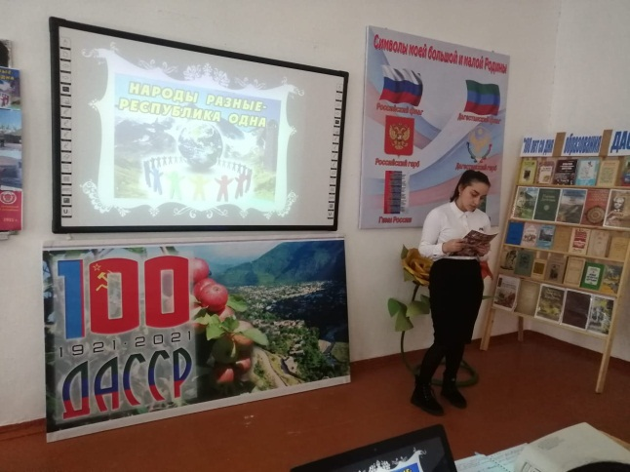
Цахурцы, Лакцы, Кумыки, Аварцы,
Каспийск, Махачкала, Дербент, Кизляр.
Переплетением городов и наций,
Прославился прекрасный Дагестан.
Лезгин, Рутулец, Табасаран, Агулец,
Даргинец брат, плечом к плечу стоят.
И крепость их как горные вершины,
В которых гордые орлы парят.
В едином духе множество народов,
В лезгинском танце горные орлы.
В сердец единстве сила Дагестанцев,
В бесстрашии воинов душа Нарын Калы.
Долг горца оказать гостеприимство,
Он никогда его не нарушал.
И каждый там оставил свое сердце,
Кто на Кавказе щедром побывал.
И так заведено в горах Кавказских,
Друзей навеки верных обретешь.
Наполнив рог, когда из бочек Дагестанских,
За дружбу с ними тост произнесешь.
Труднее нам жить, умирать тяжелей
Без дружбы погиб бы мой малый народ
– Великий лишь тем, что любовью живёт.
Нам верная дружба и песня о ней
Нужнее, чем воздух, и хлеба нужнее.

Проживая вместе, дагестанцы приобретали общие черты культуры, поведения, обычаи и традиции. Они научились совместно обрабатывать землю, производить продукты животноводства и земледелия. Они создавали искусные изделия из глины, камня, дерева, шерсти, металла. У каждого народа есть свои прославленные аулы. Андийцы и хунзахцы славятся как мастера по производству бурок из войлока. Кубачинцы и гоцатлинцы превосходные ювелиры. Жители Кубачи, Харбука, Казанища, Гамсутля, Гоцатля, Согратля, Кулда и Кази-Кумуха считаются лучшими оружейниками. Селения Испик, Балхар, Сулевкент известны как центры изготовления гончарных изделий. В Южном Дагестане ткут паласы, ковры.
Есть аулы известные своими канатоходцами, танцорами, музыкантами, поэтами, писателями, сапожниками, кузнецами. Всех и не перечислишь.

Ю. Антонов «Крыша дома твоего»

Дагестанские пословицы гласят: «Да не придет такой день, чтобы к вам не пришел гость!» «Дом, куда не ходят в гости, - говорят горцы - несчастный дом». Вы - будущее страны. Будущее за вами. Мы верим, что пройдут годы, и вами будет гордиться наша республика и наша страна.

Мира Вам и чистого неба над головой!

